상업용 대출 만기심사 자료
파일번호: 222
소재지: 서울특별시 용산구 원효로1가 133번지 리첸시아용산 에이동 1층 104호
사업자등록번호:
조회일자: 2026. 6. 12. | 소요시간: 2분 6초

1. 상가 기준시가 (국세청 홈택스)
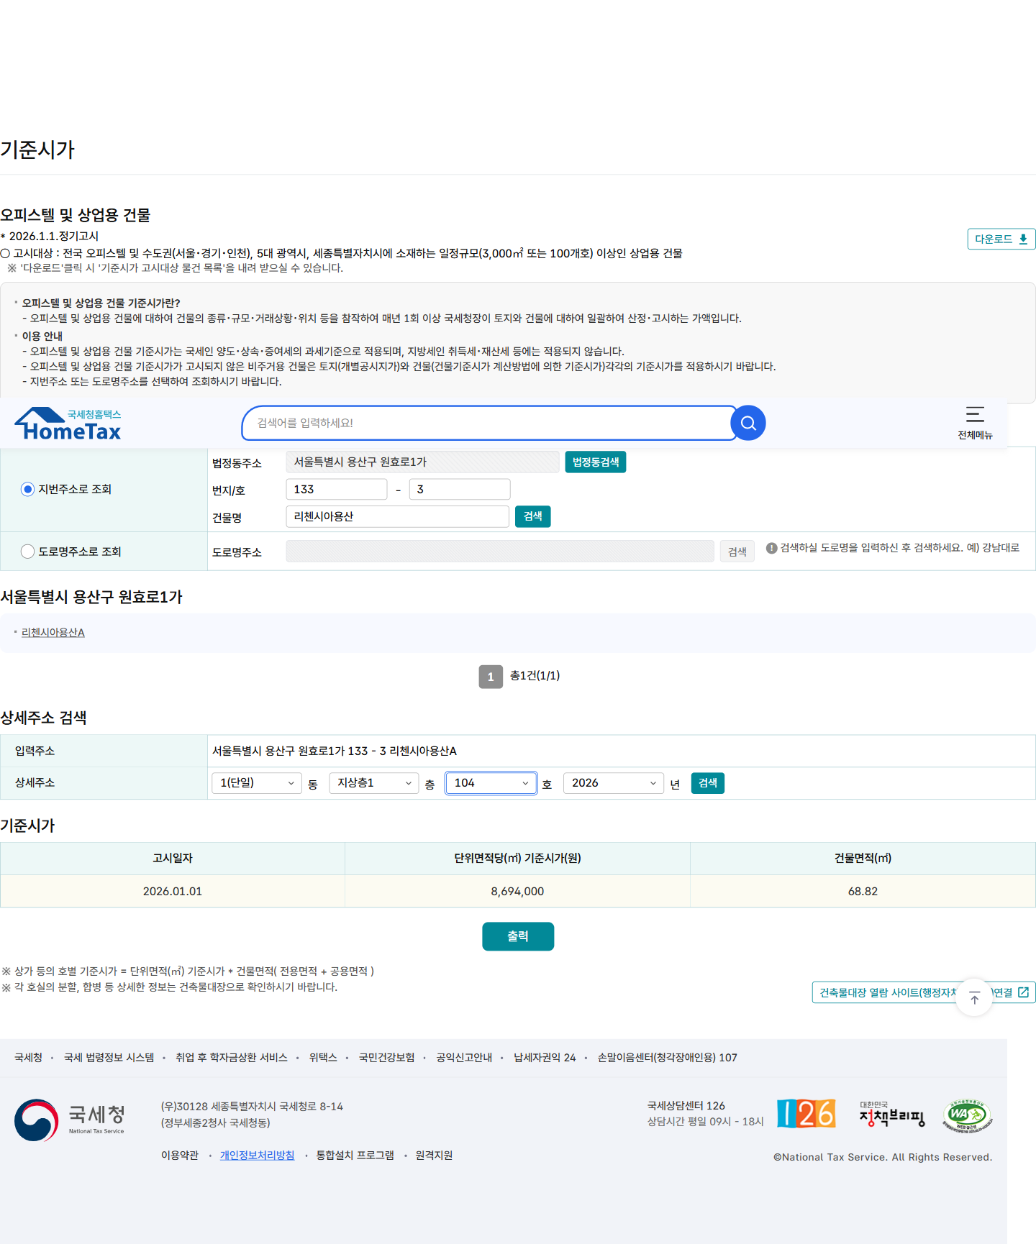

2. 매각가율 (법원경매정보)
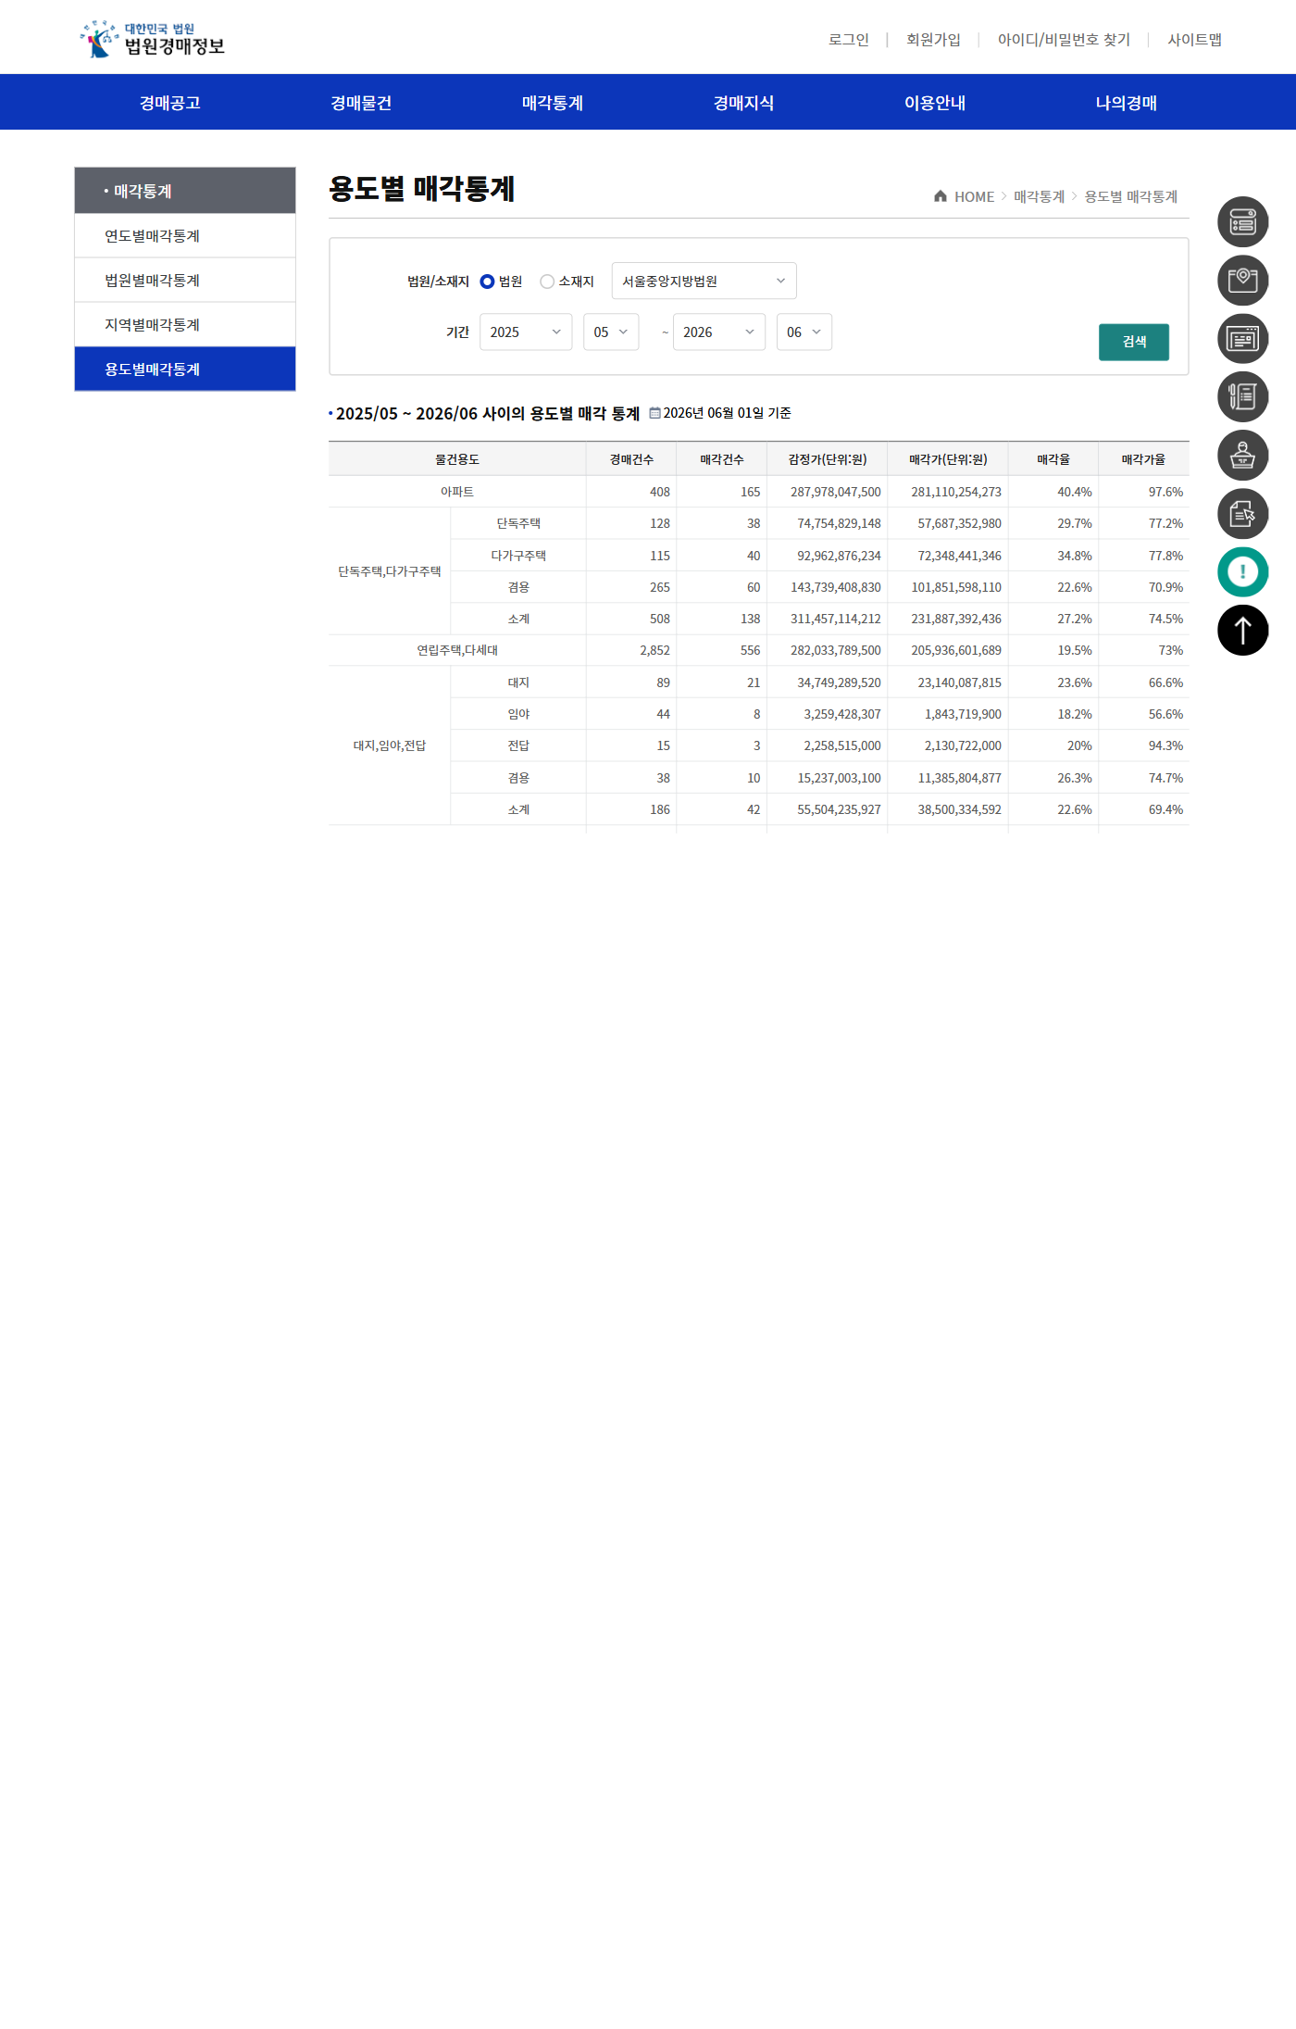

3. 사업자등록상태 (국세청 홈택스)
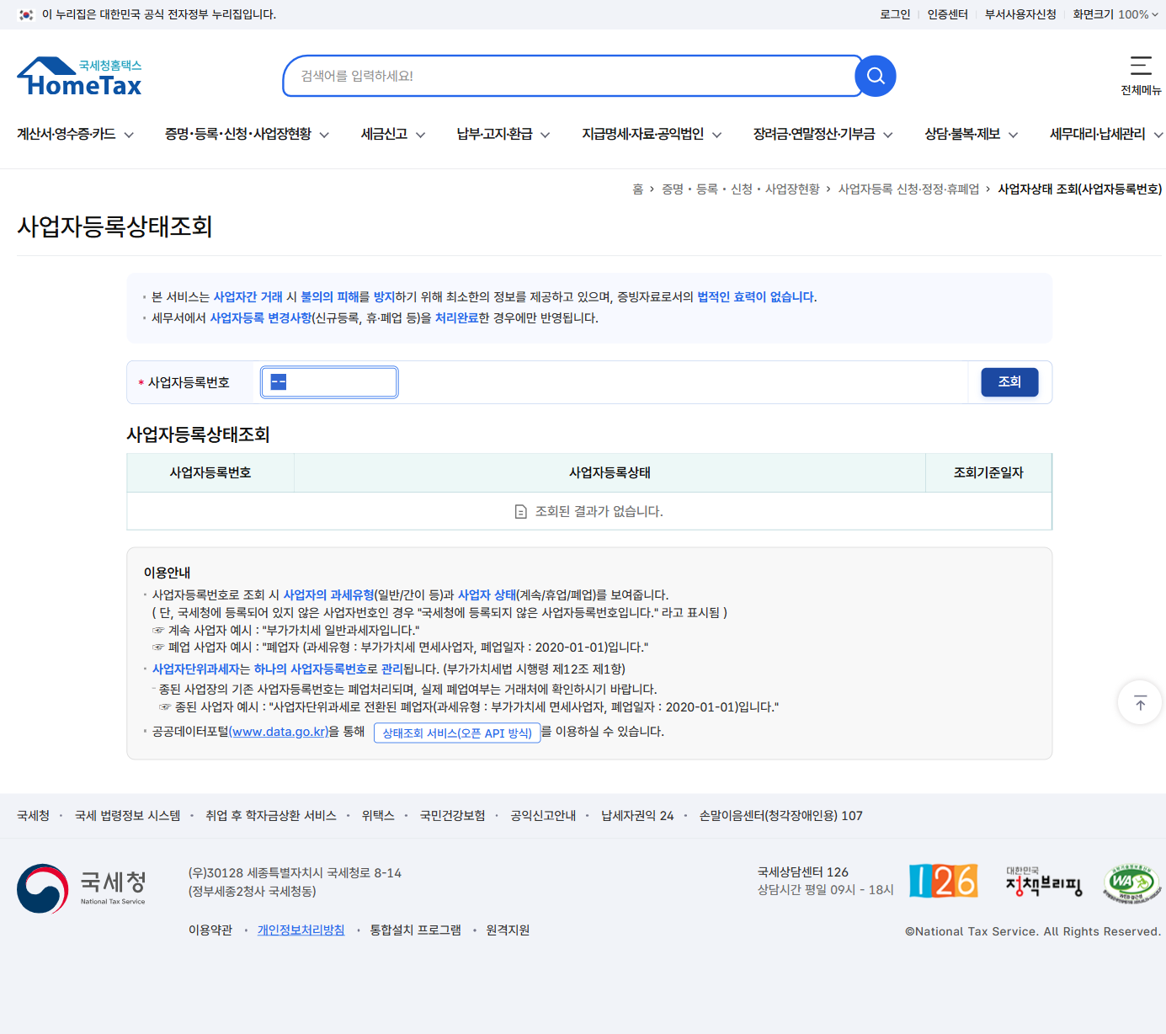

4. 토지이용계획 (토지이음)
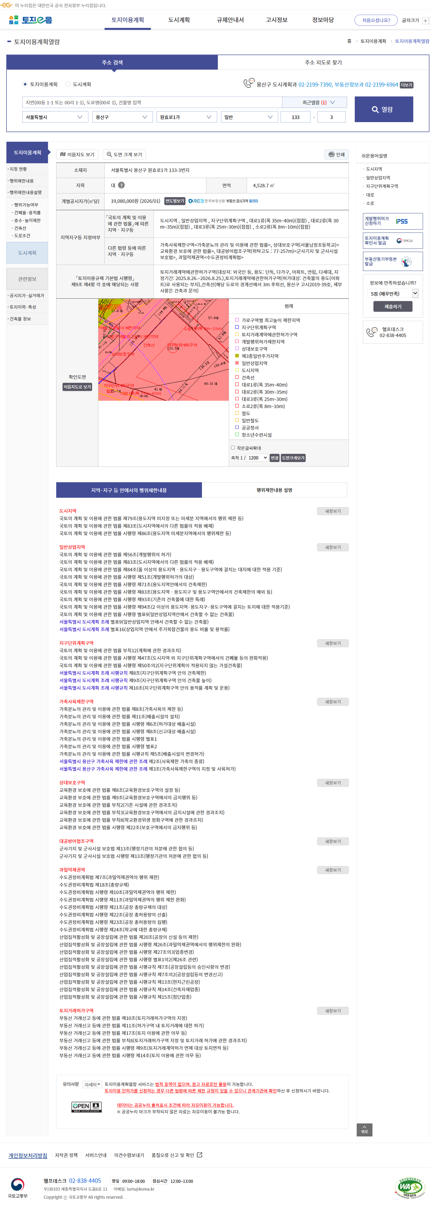

4. 건축물정보 (토지이음)
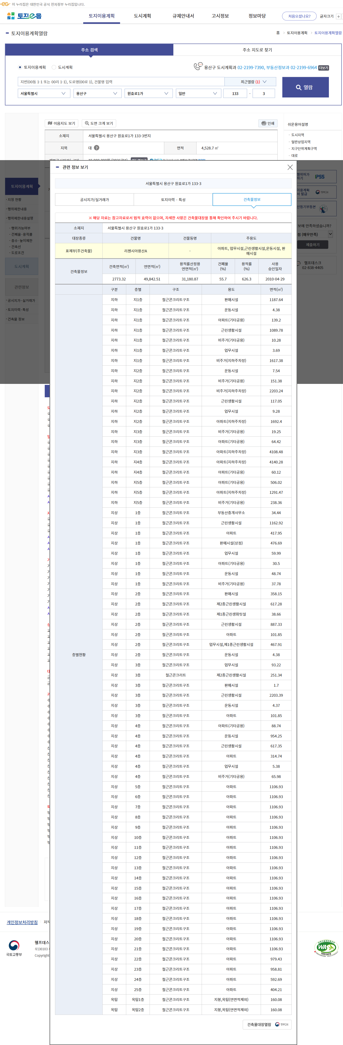

5. 지가변동률 (한국부동산원)
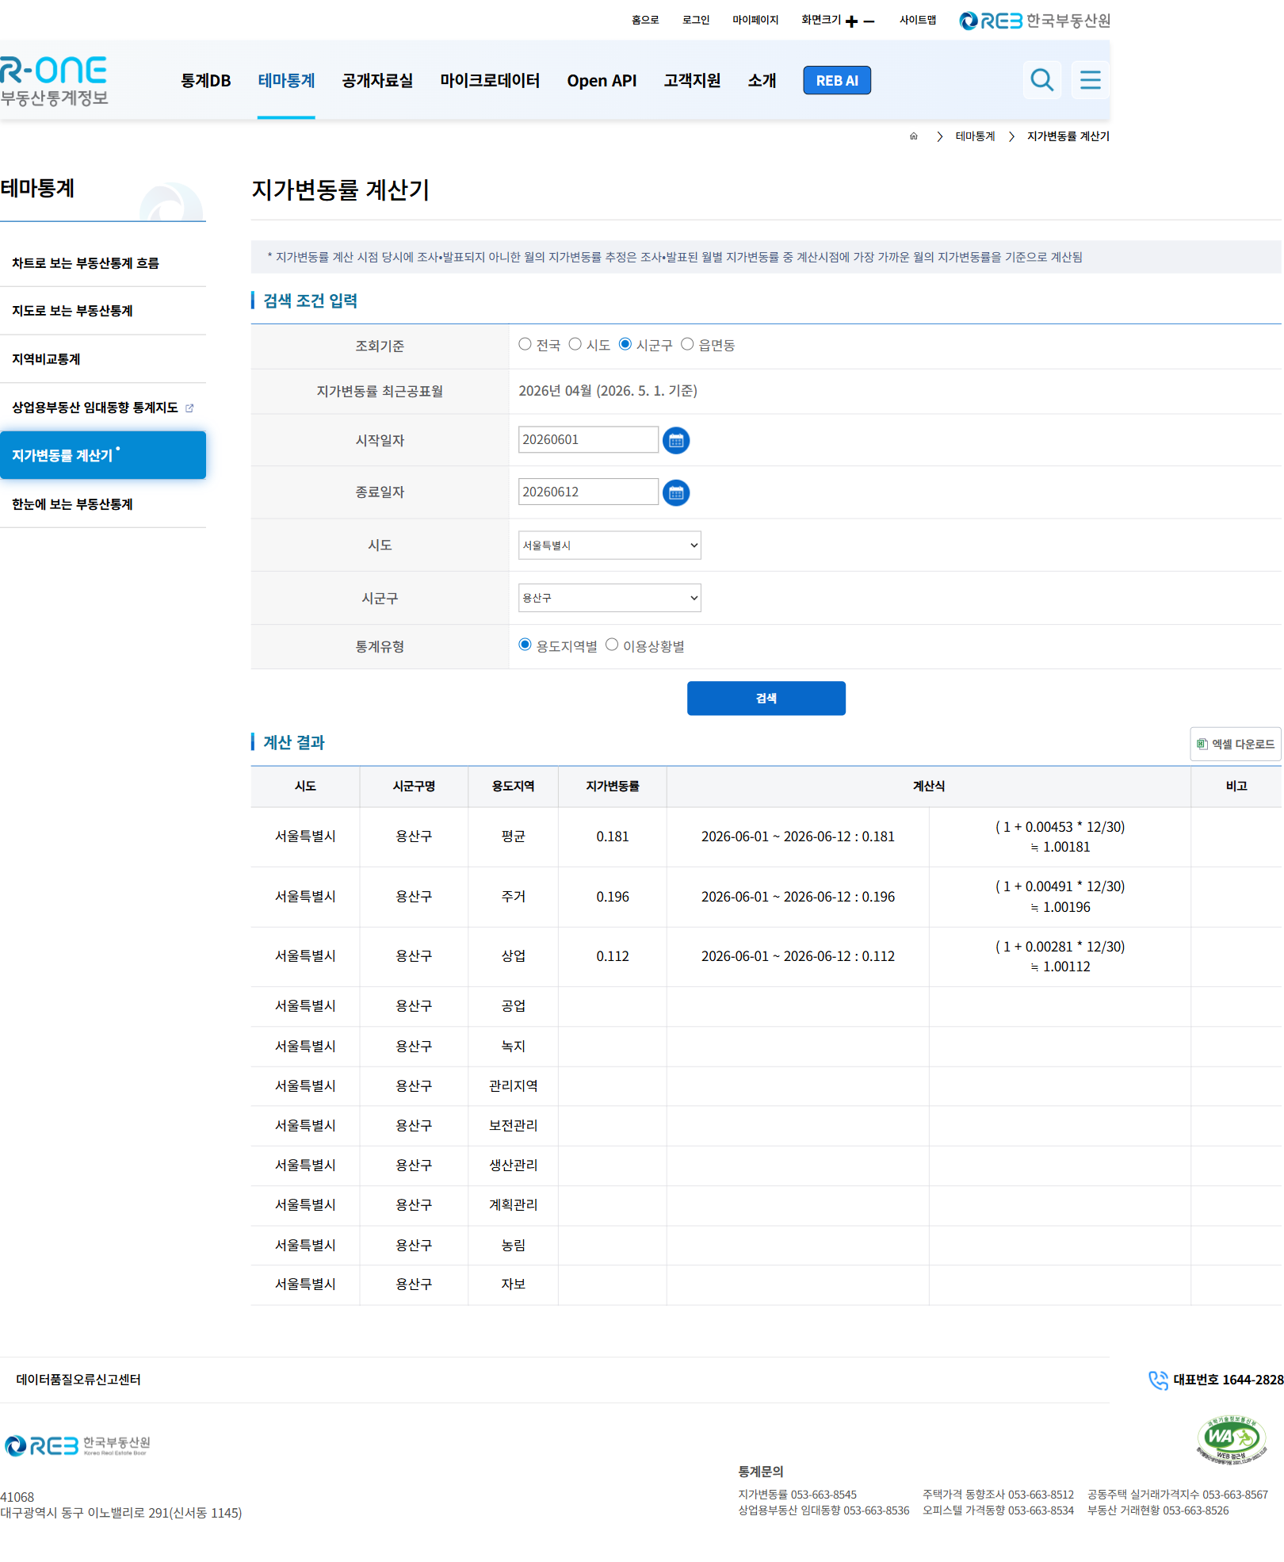

6. 개별공시지가 (부동산공시가격알리미)
